Glossari Informàtica.

Arquitectura.
Terme que es refereix a l'estructura general d'un processador, d'un sistema operatiu, d'un ordinador o de qualsevol altre element físic del PC.

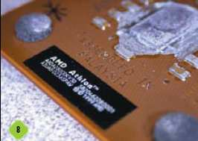

BIOS
De Basic Input Output Services.Software que coordina les activitats dels diferents components d'un PC i comprova el seu estat.

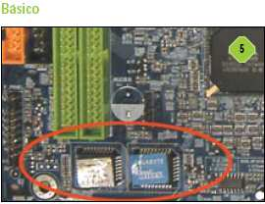

Bus.
Conjunt de dispositius de connexió que utilitzen els diferents elements d'un ordinador i mitjançant els quals es realitzarà la transmissió de la informació.

FAT
Sector de disc dur o d'un disquet en el qual s'indica al sistema on són les dades corresponents a cada arxiu|arxivament. El sistema d'arxius|arxivaments FAT32 que inclouen els sistemes operatius a partir de Windows 98 permet aconseguir una optimització de l'espai d'emmagatzemament al disc.

Formatar.
Acció de preparar un disc o un altre dispositiu perquè puguin llegir-se dades en ell. En formatar un disc s'esborren les dades existents en aquell moment.

IDE

La interfície IDE (Integrated Drive Electronics, electrònica d'unitats integrades), s'utilitza per connectar al nostre ordinador discs durs i enregistradores o lectors de CD/DVD i sempre ha destacat pel seu baix cost i, últimament, el seu alt rendiment equiparable al de les unitats SCSI, que tenen un cost superior.

Si al principi la diferència entre aquesta i la interfície SCSI era senzillament espectacular, les distàncies se n'han anat escurçat de manera notable gràcies a les successives especificacions Ultra DMA. L'última, Ultra DMA 133, ofereix transferències de fins 133 Mbps en l'àmbit de bus, la qual cosa la situa a l'altura dels sistemes SCSI de fa un o dos anys.

Partició.
Operació mitjançant la qual es prepara un disc dur de manera que posteriorment pugui ser utilitzat pels sistemes operatius. L'eliminació d'una partició d'un disc dur suposa la pèrdua total de les dades que conté.

Perifèric.
Qualsevol dispositiu físic connectat a un ordinador, una impressora, una càmera digital, ...o qualsevol altre.

Protocol.
Conjunt de normes i procediments que han de seguir en una connexió les parts emissora i receptora perquè sigui possible la transmissió de dades. Els protocols afecten els formats, maneres d'accés utilitzades, control d'usuaris, etc..

Port.
En els PCs, és una espècie d'endoll que permet la connexió dels diferents dispositius externs, als quals també es diu perifèrics. En la documentació que acompanya als dispositius se sol indicar a quin tipus de port han de ser connectats.

La memoria caché
Intermedio. Aunque el funcionamiento de este subsistema de memoria es algo más complejo que las características que hemos analizado hasta este momento, es posible comprenderlo sin excesiva dificultad.

Empezaremos recordando que uno de los caminos seguidos con más frecuencia por la información es el que
enlaza el subsistema de memoria principal con la CPU. Como es lógico, durante la ejecución de un programa el flujo de datos entre estos dos componentes es continuo.

Para que un procesador pueda ejecutar una instrucción, ésta debe ser cargada en memoria y posteriormente enviada a este último. Este ir y venir de información se manifiesta en un movimiento constante a través de los buses de datos, direcciones y control.

